
2018 －2019 学年第 二 学期
组号：G02

霸笔笔记APP开发

用户手册

实验课程名称 软件工程导论

专 业 班 级 软工1701 软工1702

学 号 31701401 31701257 31701371

学 生 姓 名 高兴欣、王晨旭、倪嘉玲

实验指导老师 杨枨

目录
2018 －2019 学年第 二 学期 i
霸笔笔记APP开发 i
用户手册 i
1. 引言 5
1.1 编写目的 5
1.2 项目背景 5
1.3 术语 5
1.4 参考资料 6
2. 任务概述 6
2.1 目标 6
2.2 软件功能概述 6
2.3 开发工具 7
2.4 运行环境 7
2.5 用户特点 7
3. 总体设计 7
3.1 综述 7
3.2 总体结构图 9
3.3 系统配置 11
4. 外部接口 11
4.1 用户界面 11
4.1.1 主窗口 12
4.1.2待办事项界面 14
4.1.3日程界面 16
4.1.4 笔记界面 18
4.1.5 日记界面 20
4.2 软件接口 21
4.2.1 数据库接口 21
5. 数据库设计 21
6. 模块设计 21
6.1 注册模块 21
6.2 登录模块 22
6.3 个人信息修改模块 23
6.4 待办事项模块 24
6.5 日程模块 24
6.6 笔记模块 24
6.7 日记模块 25
6.8 反馈模块 25
6.9 同步信息模块 26

文件状态： | 文件标识： | SE-2019-G02
[ ]:草稿 | 当前版本： | 1.0
[ ]:正式发布 | 作 者： | 高兴欣、王晨旭、倪嘉玲
[ √ ]:正在修改 | 完成日期： | 2019年06月16日

- 版本历史

版本/状态 | 作者 | 参与者 | 起止日期 | 备注
1.0 | 高兴欣、王晨旭、倪嘉玲 | 高兴欣、王晨旭、倪嘉玲 | 2019-4-18至2019-4-22 | 初步完成概要设计说明书

引言

编写目的
本文档的编制是为了说明对程序系统的设计考虑，包括程序系统的基本处理流程、程序系统的组织结构、模块划分、功能分配、接口设计、运行设计、数据结构设计和出错处理设计等，为程序的详细设计奠定基础。

项目背景
在现在的生活中，许多人都有共同的问题，比如最常见的就是拖延和健忘，时常喜欢把事情一拖再拖导致工作学习效率都不高，也经常有时候会忽然地“失忆”。我们这款笔记就主要服务比较忙碌的上班族和大学生，笔记养成随手记的习惯时间轴的功能可以时刻提醒自己，养成高效率的习惯，也可以防止遗漏事项。本项目就是在这样的背景下提出的，旨在开发出一个能够提醒人们同时高效率的管理自己的日程的app。

术语
1. 程序结构的总体设计
指对软件的总体结构进行技术分析，包括整个系统的组成部分和各部分之间的关系，以及已确定的需求在各组成部分的分配。
2. 数据结构设计
指确定软件系统所用的文件结构或数据库的模式、子模式和数据完整性、安全性设计。

参考资料
Android Studio开发实战
Android 应用开发从入门到精通
数据库系统开发

任务概述

目标
本软件是为了方便用户更好地进行单词记忆需求而开发的。要求系统界面友好，使用简单，力求以安卓APP为平台，使得用户有最佳的背单词体验以及有良好的背单词效率。此外系统还具有一定的安全性和可维护性。

软件功能概述
霸笔笔记APP目前主要提供待办事项、日程、笔记、日记等功能，在进入待办事项、日程、笔记、日记这四个功能后都会先进入相应的时间轴页面，这四个功能的选择页面都是独立的。每个界面都可以进行相应的事项的设置。
在待办事项模块中可以设置等待完成的事项，为完成时事项前的方框是空的，完成后，点击方框，可以打上勾，表示已经完成。在日程模块中，可以设置相应的时间做相应的事情，到相应的时间可以通知用户需要去做相应的事情。在日记、笔记模块中，可以记录自己的所感所想，可以是文字、照片、语音或是视频，以备自己日后回忆。四个功能搭配使用，使用户将自己的生活规划的井井有条。

开发工具
需求分析软件Rational Rose
JAVA语言编写程序Eclipse
数据库工具MySQL
配置管理工具Git
项目管理工具Microsoft Project
界面原型设计工具墨刀
功能测试工具、性能测试工具LoadRunner
缺陷跟踪系统工具Bugzilla

运行环境
- 硬件环境：支持安卓系统的相关手机机型
- 软件环境：支持目前主流的安卓系统平台，运行内存大于512MB
可用存储内存大于300MB

用户特点
所有有记录生活的习惯、需要手机来提醒自己，且对安卓移动端的app有使用过的人群。

总体设计

综述
由于程序是基于安卓运行的，从功能结构上来说可以分为8个大的模块：注册模块、登录模块、个人信息修改模块、待办事项模块、日程模块、笔记模块、日记模块、反馈模块、同步信息模块。考虑到Androidstudio是目前安卓APP开发的主流开发工具，有其一定的优势，我们采用Androidstudio作为开发工具。对于各种记录的管理，我们采用了MySQL数据库，以数据库形式存储和管理数据，既降低了数据管理的复杂程度，又使数据有一定的保密性，同时对于数据的操作也变得更加容易。而采用MySQL数据库，是考虑到以我们目前的学习知识来看，MySQL是我们小组成员最为熟悉的一款数据库，因此对我们来说是最好的选择。下面就具体说明一下各个模块的大概内容。
- 注册模块
用户在开始本APP的使用之前，需提前进行注册，便于之后在使用过程中各项数据的具体记录和保存，用户需要注册的内容包括用户名、用户昵称、用户密码以及用户邮箱。
- 登录模块
登录模块主要负责用户在已注册账户的情况下进行系统的登录，以进行后续的相关操作以及与数据库的链接。
- 个人信息修改模块
该模块作用于当用户由于各种原因而对当前用户信息不够满意而需要作出修改，该模块负责修改除用户名之外的各项个人信息。
- 待办事项模块
本APP作为一个备忘录类的APP，将待办事项以时间轴的形式呈现在界面上，未完成时事项前的方框是空的，完成后，点击方框，可以打上勾，表示已经完成。
- 日程模块
用户在使用本APP时，除了待办事项，日程安排也同样重要，在日程模块中，可以设置相应的时间做相应的事情，到相应的时间可以通知用户需要去做相应的事情。
- 笔记模块
该模块负责用户记录有时突然的灵光一现，突然的所感所想，或者是学习过程中所学习到的需要记录的。
- 日记模块
用于记录日常生活中的点点滴滴。
- 反馈模块
该模块负责将用户的反馈信息及时发送给开发者，以便开发者不断完善相应内容，提高用户体验。
- 同步信息模块
该模块用于同步用户的相关数据信息。

总体结构图
    - 系统模块调用关系图
系统总控
用户模块
功能模块
注册模块
登录模块
信息模块
日程模块
笔记模块
日记模块
待办模块
用户反馈模块

3．2．2 数据库关系ER图

用户
用户账号
varchar(16)
用户密码
varchar(20)
用户邮箱
varchar(20)
varchar(10)
用户编号
管理员
管理员编号
varchar(10)
管理员账号
varchar(16)
密码
varchar(20)
邮箱
varchar(20)
事项数据库
数据库号
数据库类型
varchar(10)
varchar(16)
varchar(10)
管理员编号
事项
事项编号
事项类型
varchar(10)
varchar(16)
varchar(10)
数据库号
创建
账号 varchar（10）
时间 DATATIME
1
n
导出
管理
管理员编号 varchar(10)
1
n

用户
用户账号
varchar(16)
用户密码
varchar(20)
用户邮箱
varchar(20)
varchar(10)
用户编号
管理员
管理员编号
varchar(10)
管理员账号
varchar(16)
密码
varchar(20)
邮箱
varchar(20)
事项数据库
数据库号
数据库类型
varchar(10)
varchar(16)
varchar(10)
管理员编号
事项
事项编号
事项类型
varchar(10)
varchar(16)
varchar(10)
数据库号
创建
账号 varchar（10）
时间 DATATIME
1
n
导出
管理
管理员编号 varchar(10)
1
n

事项编号
事项类型
数据库号
事项信息
创建
N
用户
1
用户邮箱
用户密码
用户账号
管理
1
管理员
管理员编号
管理员姓名
密码
导出
1
事项数据库
N
数据库编号
数据库类型
邮箱
N
用户编号
管理员编号

用户
用户账号
varchar(16)
用户密码
varchar(20)
用户邮箱
varchar(20)
varchar(10)
用户编号
管理员
管理员编号
varchar(10)
管理员账号
varchar(16)
密码
varchar(20)
邮箱
varchar(20)
事项数据库
数据库号
数据库类型
varchar(10)
varchar(16)
varchar(10)
管理员编号
事项
事项编号
事项类型
varchar(10)
varchar(16)
varchar(10)
数据库号
创建
账号 varchar（10）
时间 DATATIME
1
n
导出
管理
管理员编号 varchar(10)
1
n

系统配置
安卓可移动设备，版本最好在4.9以上。

外部接口

用户界面
本程序的用户界面的主要风格是简单、方便，力求站在用户的角度
上、从使用的方面来设计界面。

主窗口
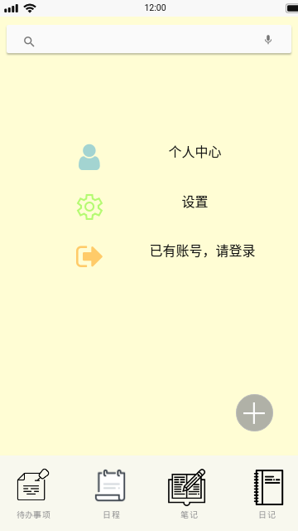

4.1.2待办事项界面
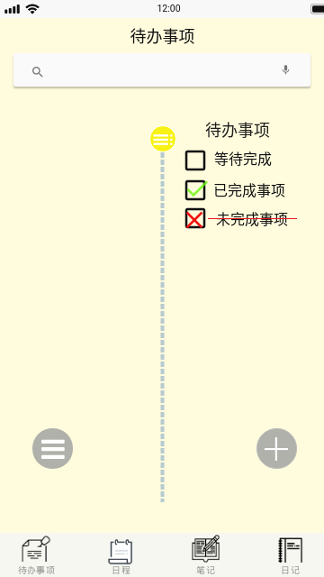

4.1.3日程界面
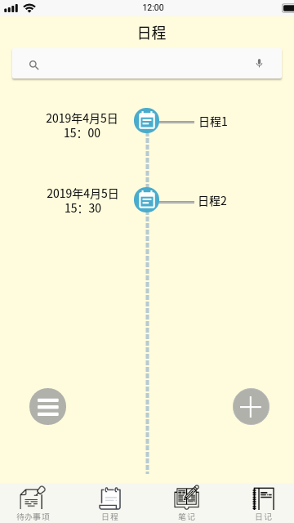

4.1.4 笔记界面
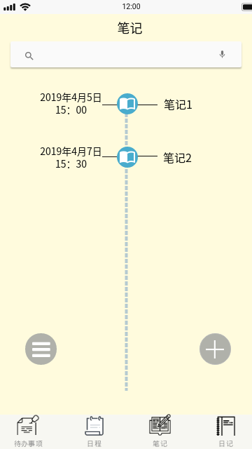

4.1.5 日记界面
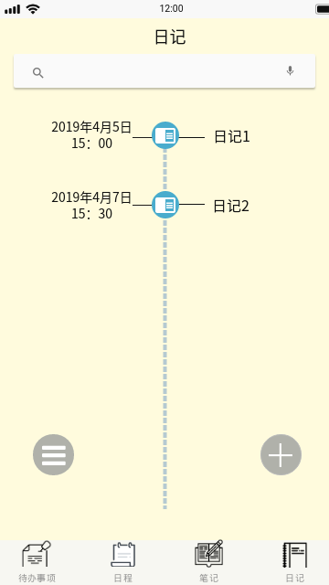

软件接口

数据库接口
系统采用mySQL数据库。

数据库设计
数据库中共有2个表：用户文件、管理员文件
- 用户文件
数据元素名 | 类型 | 备注
用户编号 | Varchar2(64) | 每个用户生成的数字ID
用户名 | Varchar2(128)
邮箱 | Varchar2(64) | 用户邮箱地址
个性签名 | Varchar2(128) | 用户的个性签名
用途：记录用户资料。
- 管理员文件
数据元素名 | 类型 | 备注
管理员号 | Varchar2(64)
密码 | Password
用途：记录系统管理员信息。

模块设计

注册模块
- 设计目标
由于系统需要对用户的信息进行记录，所以用户在使用之前需要注册一个账号，该模块需达到用户可以成功注册账号的需求。

- 模块细分
根据以上设计目标，用户管理模块可再细分为以下几个子模块：
设置用户名
设置用户密码
设置用户邮箱
设置用户个性签名

- 主要功能的概要设计
设置用户名
用户可在此处设置符合长度、格式规定的任意用户名，若用户名已存在则提示用户相关信息，并要求输入其他用户名
设置用户密码
用户可在此处设置符合长度、格式规定的任意密码，若密码不符合格式要求则提示用户相关信息，并要求输入其他密码
设置用户邮箱
用户可在此处设置符合长度、格式规定的任意邮箱，若邮箱格式不对或者邮箱已被注册，则提示用户相关信息，并要求输入其他邮箱
设置用户个性签名
用户可在此处设置符合长度、格式规定的任意个性签名，若长度格式不符合要求，则提示用户相关信息，并要求重新输入个性签名。

登录模块
- 设计目标
该模块满足用户在已注册完账户的情况下进行系统登录的需求。
。

2、模块细分
输入用户名
输入用户密码

3、功能的概要设计
输入用户名
用户在此输入已注册好的用户名，若长度格式不符合要求，则提示用户相关信息并要求重新输入用户名。
输入用户密码
用户在此输入已注册好的密码，若长度格式不符合要求或者与用户名不匹配，则提示用户相关信息并要求重新输入密码。

个人信息修改模块
- 设计目标
用户在使用的过程中难免由于各种原因想对个人信息进行修改，该模块需达到能让用户成功修改个人信息的需求。

- 模块细分
根据上面的设计目标，可以将图书管理模块再细分为以下几个小模块：
重新设置用户名
重新设置用户昵称
重新设置用户密码
重新设置用户邮箱
重新设置用户个性签名
重新设置用户词库
- 主要功能的概要设计
重新设置用户名
用户可在此处设置新的符合长度、格式规定的任意用户名，若用户名已存在或者与原用户名相同则提示用户相关信息，并要求输入其他用户名

重新设置用户密码
用户可在此处重新设置符合长度、格式规定的任意密码，若密码不符合格式要求或者与原密码相同，则提示用户相关信息，并要求输入其他密码
重新设置用户邮箱
用户可在此处重新设置符合长度、格式规定的任意邮箱，若邮箱格式不对或者邮箱已被注册或者与原邮箱相同，则提示用户相关信息，并要求输入其他邮箱
重新设置用户个性签名
用户可在此处重新设置符合长度、格式规定的任意个性签名，若长度格式不符合要求或与原个性签名相同，则提示用户相关信息并要求重新输入个性签名。

待办事项模块
- 设计目标
该模块满足用户，设置等待完成的事项的需求。

2、模块细分
该模块无需进行模块细分。

- 功能的概要设计
用户在输入完所需要的待办事项后，待办事项将以时间轴的形式呈现在界面上，未完成时事项前的方框是空的，完成后，点击方框，可以打上勾，表示已经完成。

日程模块
- 设计目标
该模块应满足用户安排自己的时间，提醒自己的需求。

2、模块细分
该模块无需进行细分。

3、功能的概要设计
用户可以设置相应的时间做相应的事情，到相应的时间可以通知用户需要去做相应的事情。

笔记模块
- 设计目标
该模块应满足用户记录自己的想法的需求。

2、模块细分
该模块无需进行细分。

3、功能的概要设计
当用户产生想法又怕自己忘记时，进入笔记模块，可以开始输入笔记，输入自己的想法。

日记模块
- 设计目标
该模块应满足用户每日记录心情的需求。

2、模块细分
该模块无需进行细分。

3、功能的概要设计
用户点击日记功能后，再点击加号，可以开始输入日记内容，记录一天的想法。

反馈模块
- 设计目标
该模块主要用于用户与管理员之间的信息反馈，方便用户将使用中遇到的各种问题或者想法及时与管理员或开发者进行反馈，方便开发者进行针对性的修改以及完善。

2、模块细分
该模块无需进行细分。

3、功能的概要设计
用户在进入反馈模块之后，可选择反馈信息的种类，之后可以输入在字数限制内的反馈信息，点击反馈按钮之后可将反馈信息发送到后端管理员处。

同步信息模块
- 设计目标
该模块主要用于用户同步个人信息以及数据。

2、模块细分
该模块无需进行细分。

3、功能的概要设计
用户在进入同步信息模块之后，点击同步信息，系统将自动同步用户的数据。

